1. **Conteo Alumno Estado**

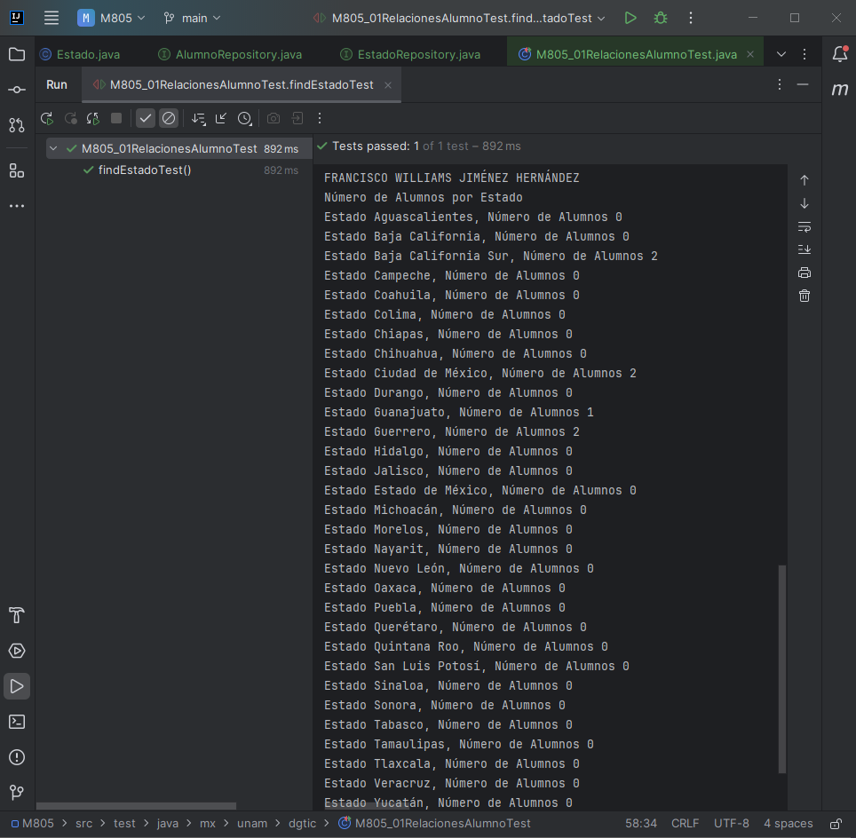

1. **Datos de alumnos desde el estado**

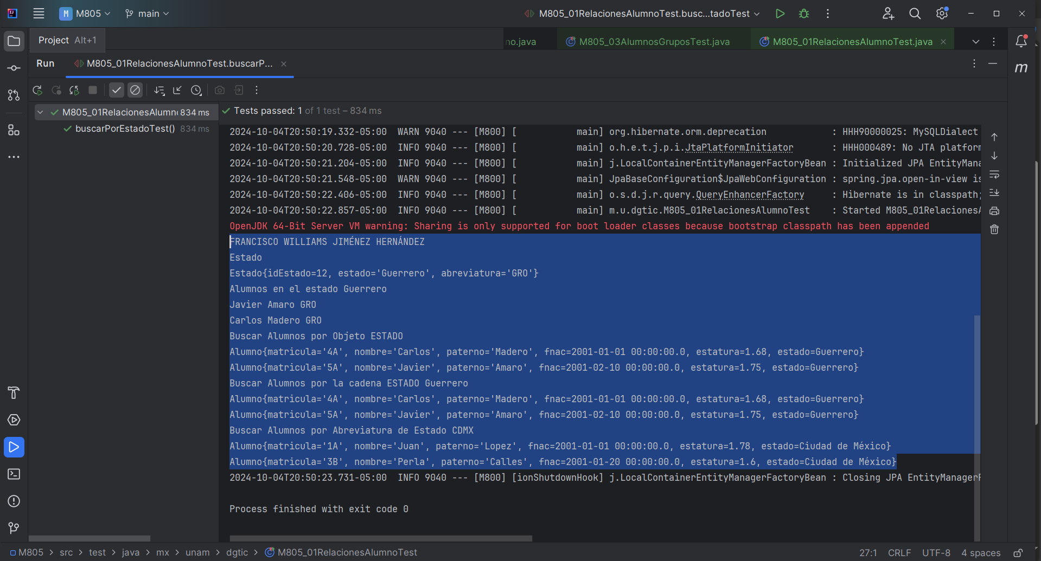

1. **Alumnos con sus calificaciones**

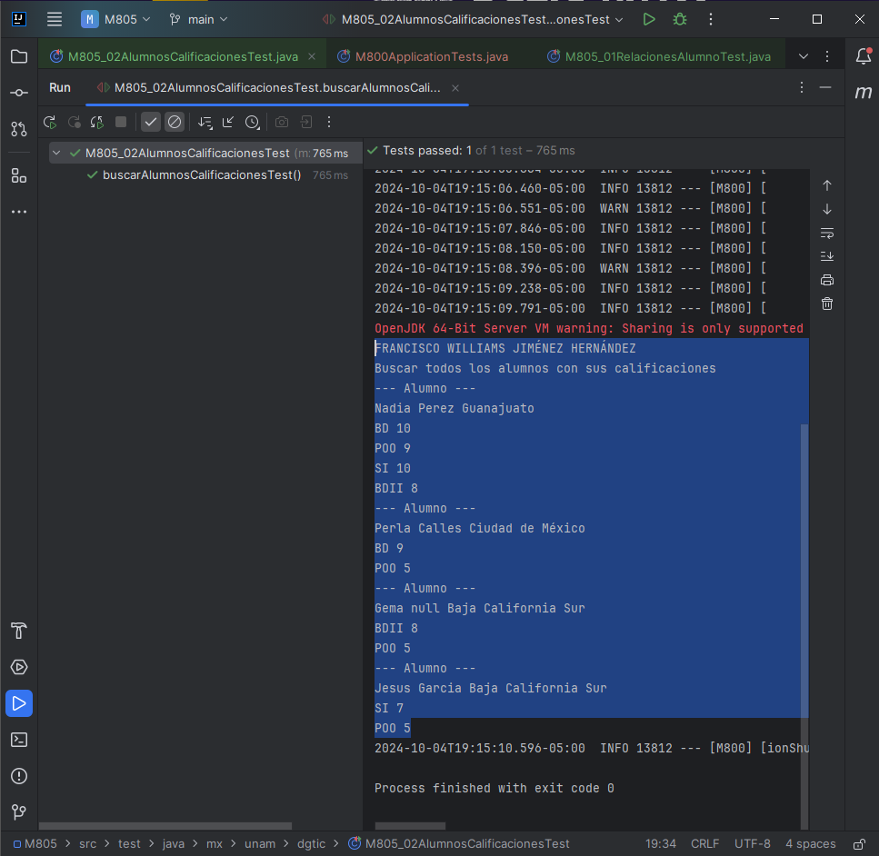

1. **Insertar calificación**

Esta captura se divide en dos partes: Inserción de la calificación y búsqueda de alumnos por calificación, en la búsqueda se observa que efectivamente se insertó la calificación para el alumno WILLIAMS JIMÉNEZ.

**Primera captura:** Inserción de la calificación.

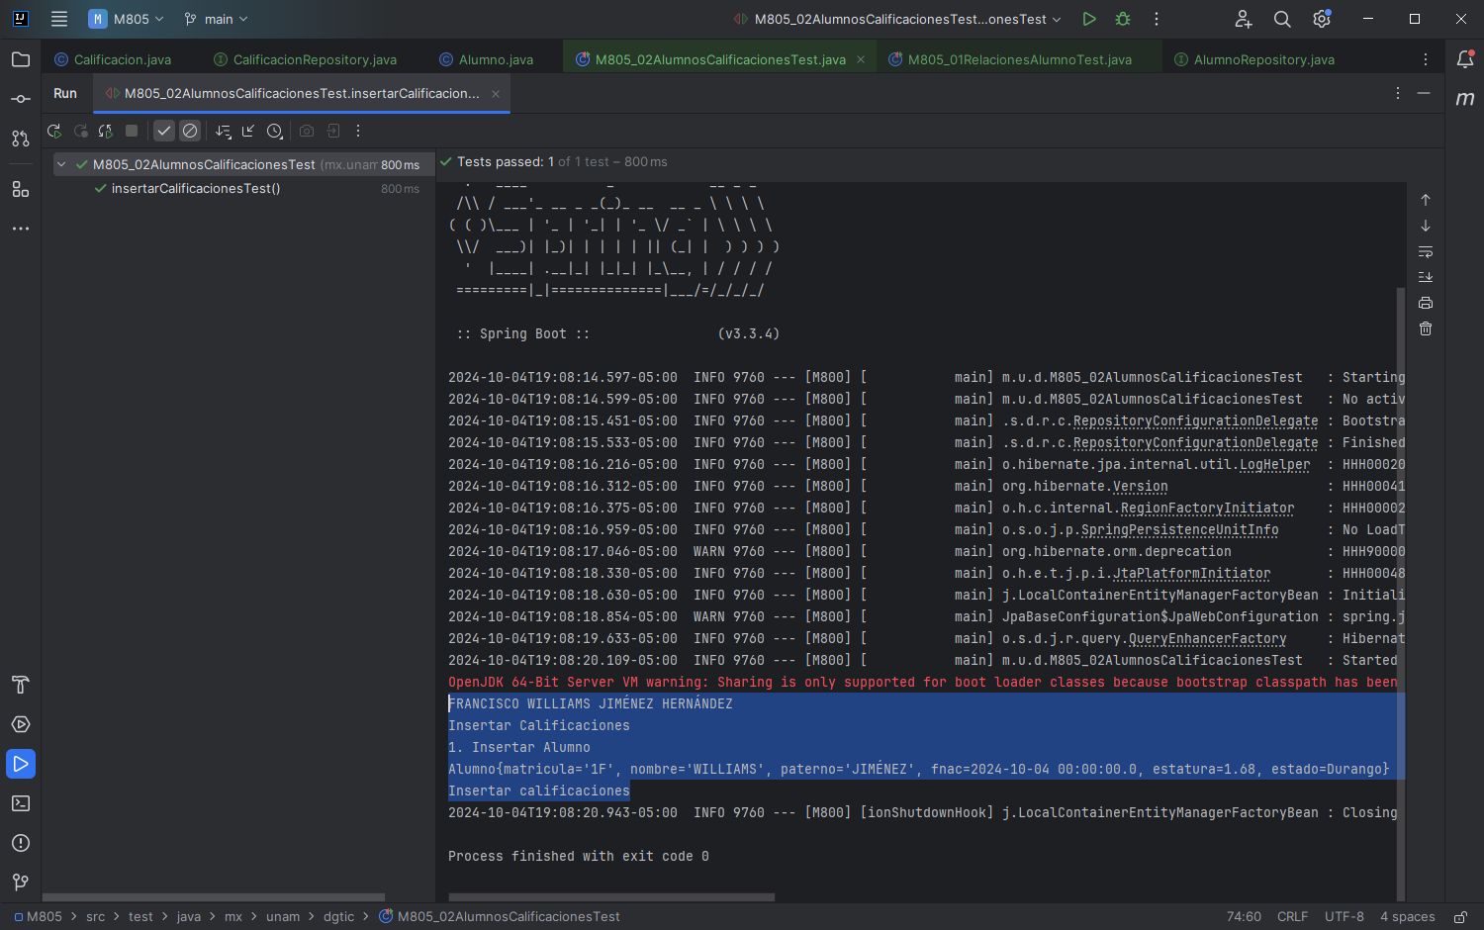

**Segunda captura:** Buscar alumnos y sus calificaciones.

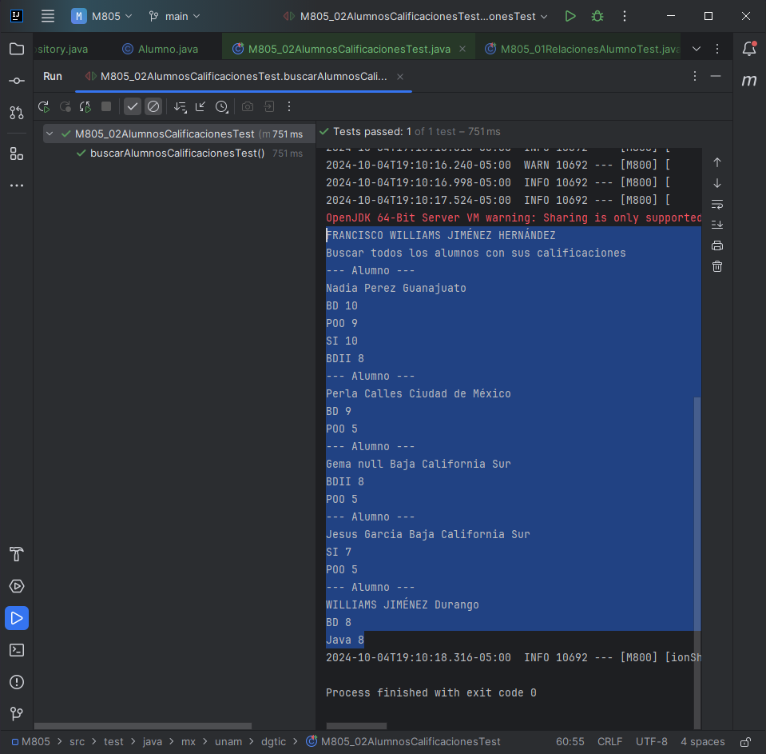

1. **Grupos por alumno**

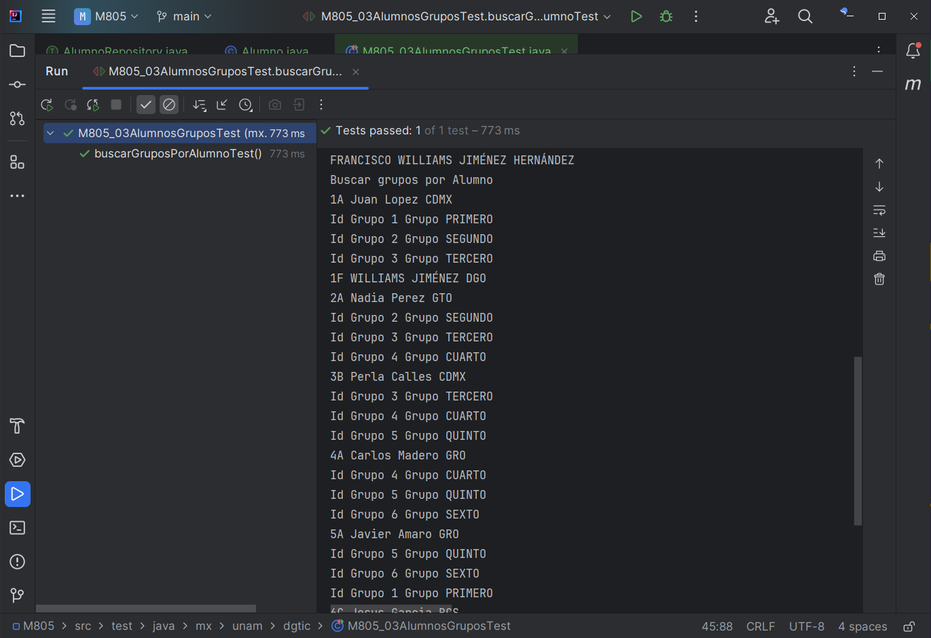

1. **Alumnos por Grupo**

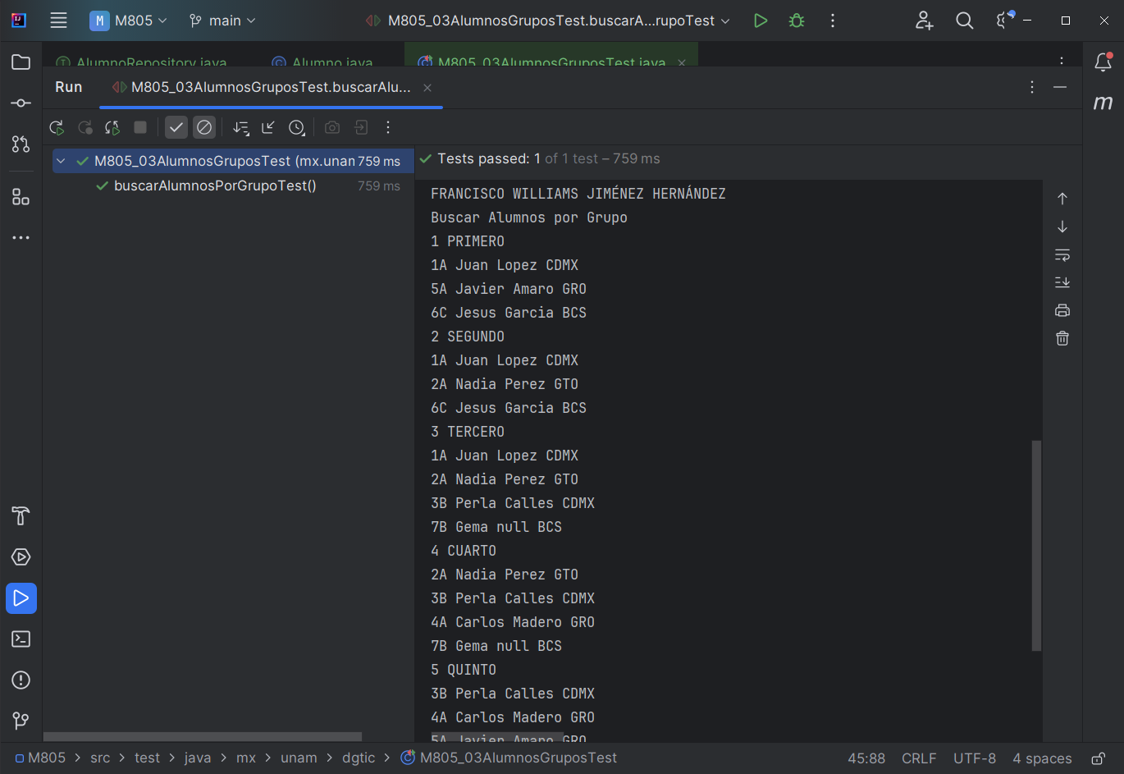

1. **Agregar Eliminar Alumno Grupo**

